LAUDA celebra i 45 anni di servizio di Jürgen Walz

Una solida spina dorsale nella costruzione di impianti

Lauda-Königshofen, 10 giugno 2026 – Un anniversario straordinario è stato al centro di una cerimonia presso LAUDA DR. R. WOBSER GMBH & CO. KG: Jürgen Walz, saldatore nella costruzione di impianti, è stato premiato dalla squadra dirigenziale e dalla direzione per i suoi 45 anni di anzianità aziendale – una testimonianza di fedeltà, competenza professionale e profondo legame con l'azienda familiare.

Jürgen Walz ha iniziato il suo percorso professionale il 3 settembre 1979 con un apprendistato come meccanico presso LAUDA, che ha completato con successo nel gennaio 1983. Dopo una breve esperienza professionale al di fuori dell'azienda, è tornato nel maggio 1984 come meccanico nel settore degli apparecchi OEM – l'allora Leitz-Bau. Dopo aver svolto il servizio militare, coinciso con la caduta del muro di Berlino, è tornato a lavorare presso LAUDA dal settembre 1989. Dal luglio 1998 Jürgen Walz lavora come saldatore nella costruzione di impianti, dove si è affermato come esperto indispensabile. In oltre quattro decenni ha sostenuto numerose certificazioni di saldatura e brasatura nonché ulteriori qualifiche, tra cui la patente per gru e carrelli elevatori.

Il Dott. Gunther Wobser, socio dirigente, ha reso omaggio al festeggiato nel suo elogio con parole personali: “Jürgen Walz lavora molto bene e in modo affidabile sotto pressione. Come saldatore si trova letteralmente nel punto di giunzione del reparto – un'attività impegnativa in cui ogni saldatura pulita determina la sicurezza dei nostri impianti. Con energia e carattere ha sempre fornito riscontri critici e proposte di miglioramento. Un anniversario così lungo è qualcosa di speciale, soprattutto perché il riconoscimento inizialmente previsto per i suoi 40 anni di servizio non aveva potuto svolgersi nel modo consueto durante il periodo della pandemia di coronavirus.” In riconoscimento dei suoi meriti, il Dott. Wobser ha consegnato a Jürgen Walz l'attestato d'onore LAUDA.

In rappresentanza della costruzione di impianti, il suo responsabile Thorsten Schyle ha reso omaggio al festeggiato e ha sottolineato che un'anzianità aziendale così lunga oggi è tutt'altro che scontata. Macchine, processi e tecnologia sono cambiati radicalmente negli ultimi decenni. Sono invece rimasti immutati l'umorismo, la socievolezza e la critica costruttiva del festeggiato. Anche la sua passione per i viaggi – che lo ha portato fino in Australia – e il suo spiccato spirito di cameratismo hanno caratterizzato la vita della squadra.

A nome del personale, il presidente del consiglio di fabbrica Uwe Stastny ha ripercorso l'anno 1979 dal punto di vista economico e politico e ha riconosciuto i 28 anni di iscrizione di Jürgen Walz al sindacato IG Metall nonché il suo impegno di otto anni nell'attività del consiglio di fabbrica. Gli innumerevoli corsi di formazione sulla saldatura sono espressione di una volontà di apprendimento esemplare. Per il futuro ha augurato al festeggiato salute e viaggi appaganti, ai quali potrà dedicarsi maggiormente a partire dall'inizio della fase di esonero del suo lavoro a tempo parziale per anzianità, il 1° novembre 2026.

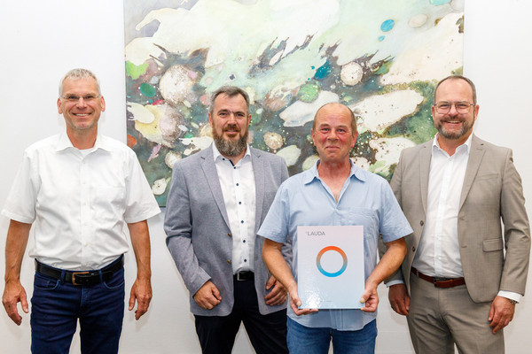

Immagine (da destra a sinistra): il Dott. Gunther Wobser (socio dirigente di LAUDA), Jürgen Walz, Thorsten Schyle (responsabile della produzione costruzione di impianti) e Uwe Stastny (presidente del consiglio di fabbrica) hanno reso omaggio al festeggiato nei loro discorsi in occasione dei 45 anni di servizio. © LAUDA

Noi siamo LAUDA – leader del mercato mondiale in fatto di temperature esatte. I nostri apparecchi e impianti di termostatazione sono il cuore di applicazioni importanti e contribuiscono quindi ad un futuro migliore. Siamo fornitori di soluzioni complete e garantiamo una temperatura ottimale nella ricerca, nella produzione e nel controllo qualità. Siamo il partner affidabile per la mobilità elettrica, l'idrogeno, il settore chimico, farmaceutico e delle biotecnologie, i semiconduttori e la tecnica medicale. Da oltre 70 anni rinnoviamo ogni giorno l'entusiasmo dei nostri clienti con una consulenza competente e soluzioni innovative. In tutto il mondo.

Nell'azienda siamo sempre un passo avanti: quello decisivo. Esigiamo sempre il massimo dai nostri collaboratori e da noi stessi: per un futuro migliore da costruire insieme.

Contatto stampa
Mettiamo a disposizione della stampa informazioni dettagliate sulla nostra azienda, la LAUDA FabrikGalerie e i nostri progetti nel campo della promozione delle innovazioni, della digitalizzazione e della gestione delle idee. Saremo lieti di intrattenere un dialogo aperto: non esitate a contattarci!

CHRISTOPH MUHR
Direttore Comunicazione aziendale
T + 49 (0) 9343 503-349
christoph.muhr@lauda.de

LAUDA DR. R. WOBSER GMBH & CO. KG, Laudaplatz 1, 97922 Lauda-Königshofen, Germania/Germany. Società in accomandita: Sede di Lauda-Königshofen, registro delle imprese di Mannheim, HRA 560069. Scio accomandatario: LAUDA DR. R. WOBSER Verwaltungs-GmbH, sede di Lauda-Königshofen, registro delle imprese di Mannheim, HRB 560226. Amministratori delegati/Managing Directors: Dott. Gunther Wobser (presidente/President e CEO), dott. Mario Englert (CFO), dott. Marc Stricker (COO)

